**«Организация вариативной формы работы «Здоровое питание» в МАДОУ г.Нижневартовска ДС №44 «Золотой ключик» для детей посещающих и не посещающих детский сад»**

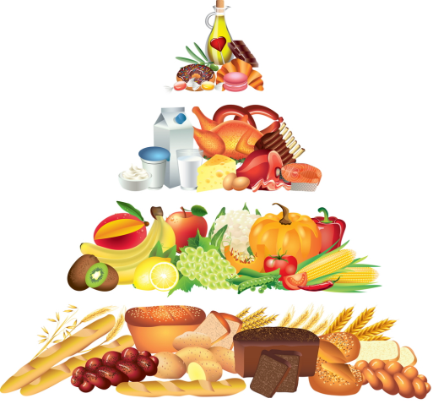Среди множества разнообразных факторов, постоянно действующих на развитие детского организма и его здоровье, важнейшая роль принадлежит питанию. Характер питания в раннем детстве накладывает отпечаток и влияет на дальнейшее развитие ребенка и его состояние здоровья не только в детско-подростковом возрасте, но и во взрослой жизни. Поэтому большое внимание мы, педагоги ДОУ уделяем работе с родителями наших воспитанников как посещающих так и не посещающих детский сад по вопросу организации питания детей. Одним из обязательных условий в организации рационально - сбалансированного питания дошкольников является соблюдение преемственности в питании детей в дошкольном учреждении и дома. Весь педагогический коллектив заинтересован в установлении равноправных партнерских взаимоотношений с родителями воспитанников в вопросе о правильной организации питания детей. Для обеспечения преемственности в данном вопросе родителей информируем об ассортименте питания ребенка, вывешивая меню на раздаче, в приемных групп и размещая на сайте ДОУ, где указано полное наименование блюд для того, чтобы питание дома дополнял рацион, получаемый в детском саду. Большинство родителей сознают важную роль питания для здоровья своих детей, но недостаточно информированы о том, как правильно его организовать.

В этом году в целях просвещения родителей воспитанников посещающих и не посещающих детский сад организована вариативная форма работы «Здоровое питание». В рамках данной работы с родителями проведены такие мероприятия:

1. Работа специалистов по запросу родителей (законных представителей) в форме индивидуального консультирования;

2 Организация встреч специалистов, педагогов ДОУ, медицинского работника с родителями и детьми для проведения познавательно - игровых мероприятий по организации здорового питания;

3. Подготовка и размещение информации материалов на сайте ДОУ в разделе «Вариативные формы работы с родителями» (консультации, рекомендации, памятки, презентации, беседы по рациональному и сбалансированному питанию дошкольников в ДОУ и дома);

4. Организовано онлайн обучение специалистов по санитарно-просветительским программам «Основы здорового питания»;

5. Организовали дистанционный фестиваль «Хоровод дружбы» с родителями (законными представителями) воспитанников посещающих и не посещающих детский сад, где были представлены традиции, народные блюда разных народов;

6. Для родителей (законных представителей) презентовали систему питания в ДОУ с дегустацией блюд детского меню.

Таким образом, организованная нами вариативная форма работы «Здоровое питание» приносит положительные результаты, так как родители стали нашими союзниками в вопросах организации питания детей, повысилась родительская компетентность и заинтересованность в вопросах здорового питания дошкольников. При организации питания в семье родители стали больше уделять внимания разнообразию и витаминизации блюд. Работа по организации рационального питания детей дошкольного возраста эффективна лишь в том случае, когда она реализуется в системе, необходима слаженная работа всех участников образовательных отношений.